NE RIEN ÉCRIRE DANS CE CADRE | Académie : Session : Juin 2015
NE RIEN ÉCRIRE DANS CE CADRE | Examen : Baccalauréat Professionnel Systèmes Électroniques Numériques Série :
NE RIEN ÉCRIRE DANS CE CADRE | Spécialité/option : Audiovisuel Multimédia Repère de l’épreuve :
NE RIEN ÉCRIRE DANS CE CADRE | Épreuve/sous épreuve : Analyse d'un Système Électronique
NE RIEN ÉCRIRE DANS CE CADRE | NOM :
NE RIEN ÉCRIRE DANS CE CADRE | (en majuscule, suivi s’il y a lieu, du nom d’épouse) Prénoms : | N° du candidat  (le numéro est celui qui figure sur la convocation ou liste d’appel)  rrecteur
NE RIEN ÉCRIRE DANS CE CADRE | Né(e) le :
NE RIEN ÉCRIRE DANS CE CADRE | Appréciation du co  Note :

Il est interdit aux candidats de signer leur composition ou d'y mettre un signe quelconque pouvant indiquer sa provenance.

Baccalauréat Professionnel

SYSTÈMES ÉLECTRONIQUES NUMÉRIQUES

Champ professionnel : Audiovisuel Multimédia

ÉPREUVE E2

ANALYSE D’UN SYSTÈME ÉLECTRONIQUE

Durée 4 heures – coefficient 5

Notes à l’attention du candidat :

• le sujet comporte 4 parties différentes ;

Partie 1 : mise en situation avec présentation du projet d’installation Partie 2 : questionnement tronc commun
Partie 3 : questionnement spécifique, lié au champ professionnel Partie 4 : document réponse DR1

• le dossier technique recueille tous les documents techniques annexes ;

• vous devez répondre directement sur les documents du dossier sujet dans les espaces prévus, en apportant un soin particulier dans la rédaction des réponses aux différentes questions ;

• vous ne devez pas noter vos nom et prénom sur ce dossier hormis dans la partie anonymat en haut de cette page ;

• vous devez rendre l’ensemble des documents du dossier sujet en fin d’épreuve ;

• calculatrice de poche à fonctionnement autonome autorisée (cf. circulaire n° 99-186 du 16-11-1999).

NE RIEN ÉCRIRE DANS CETTE PARTIE

Partie 1 - Mise en situation et présentation du projet

Le sujet portera sur l’étude d’un complexe culturel appelé « le 106 ».

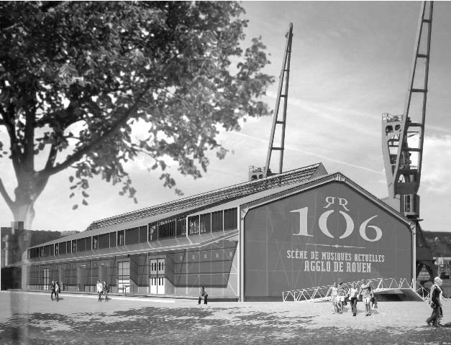
La CREA (Communauté d'agglomération Rouen-Elbeuf-Austreberthe) est née le 1er janvier 2010.

La CREA a en charge les transports, l’environnement, le logement, le tourisme, le sport et la culture à l’échelle de 71 communes.

Ouvert depuis novembre 2010, le 106 est aujourd'hui un lieu culturel incontournable à l’échelle de la CREA. Situé sur la rive gauche de la ville de ROUEN, dans un hangar portuaire de 3 800m², le 106 est dédié aux musiques actuelles.

Le 106 est composé au rez-de-chaussée de : - une grande salle ;
- une seconde salle appelée le Club ; - un café ;
- un studio de radio ;
- 5 studios de répétition, un studio de maquettage (24m²) et un studio de création d’images numériques qui restent ouvert à tous les musiciens qui souhaitent enregistrer et mixer une maquette promotionnelle.

Le premier étage est réservé à l’accueil des artistes avec une salle de restauration, des loges, trois studios de répétition et des locaux administratifs.

Le second étage abrite deux studios de répétition, un studio de maquettage et un studio de création d’images numériques.

Plus de 90 concerts sont programmés chaque année dans la grande salle modulable et dans le Club.

NE RIEN ÉCRIRE DANS CETTE PARTIE

1.1 Les ressources techniques

1.1.1 Télécommunications et Réseaux

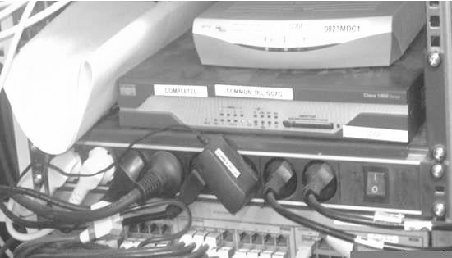
Pour le réseau de téléphonie, le 106 a choisi l’Omnipcx de chez Alcatel. Cet autocommutateur permet la téléphonie analogique, numérique, sur IP, DECT, et Wi-Fi.

Pour le réseau informatique, le technicien utilise des Vlans. L’ensemble de l’installation se trouve dans la locale maintenance située au niveau 1.

1.1.2 Alarme Sécurité Incendie

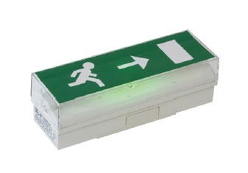
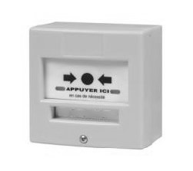
Le 106 est un lieu qui accueille du public. Il est donc nécessaire d’assurer la sécurité des biens et des personnes.

L’alarme incendie, l’éclairage de sécurité, la vidéo protection et le système de détection d’intrusion doivent répondre à un cahier des charges bien précis.

1.1.3 Électrodomestique

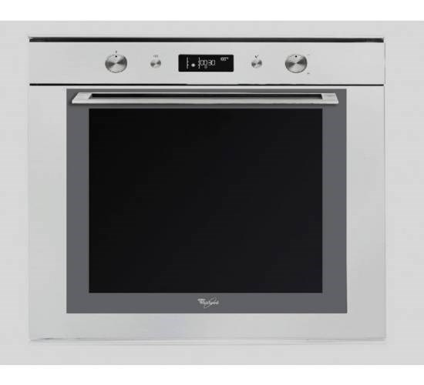
Vous êtes un technicien itinérant salarié d’une plateforme régionale de réparation pour une grande enseigne nationale. Vous êtes chargé d’assurer la maintenance préventive et curative de produits blancs de toutes marques vendus dans cette enseigne.

Pour assurer votre fonction, vous disposez d’un véhicule de type fourgon, équipé de matériels divers (caisse à outils, multimètre, plusieurs modules de diagnostiques des appareils « Gros Électro-Ménager » selon les marques, stock de pièces détachées courantes).

Vous devez vous déplacer sur le site du 106 pour contrôler, ou remettre en état de marche, des appareils électroménagers. En effet, le 106 dispose d’un espace de restauration ouvert au public et d’un espace privatif réservé aux artistes. Votre intervention concerne les appareils situés dans l’espace privatif.

NE RIEN ÉCRIRE DANS CETTE PARTIE

1.1.4 Audiovisuel Multimédia

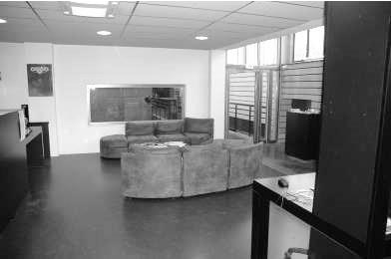
Le 106 dispose d’une salle de détente pour le personnel. Les artistes disposent également d’une loge VIP.

Ces 2 espaces sont équipés de matériels audiovisuels et multimédia à usage ludique et personnel.

1.1.5 Audiovisuel Professionnel

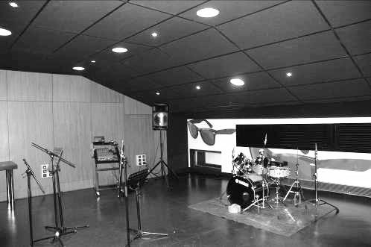
Un groupe local décide de louer au 106 un studio de répétition afin de réaliser la maquette d’un morceau musical.

À l’issue des répétitions, un concert sera organisé au Club.

Vous êtes technicien au 106 et votre rôle est de répondre aux interrogations des musiciens et de les assister au niveau technique.

1.1.6 Électronique Industrielle Embarquée

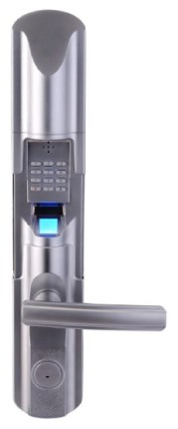
Le 106 dispose d’un réseau informatique.

On souhaite sécuriser l’accès au local technique par une serrure biométrique paramétrable à distance.

NE RIEN ÉCRIRE DANS CETTE PARTIE

Partie 2 - Questionnement tronc commun

2.1 Télécommunications et réseaux

Il a été constaté, lors des soirées, qu’il est utile de pouvoir contacter les différents techniciens présents. Pour cela, le responsable technique vous demande d’envisager d’ajouter sur l’autocommutateur présent des postes téléphoniques en Wi-Fi afin de les mettre à disposition.

Question 2.1.1

Définir l’acronyme VOIP.

Question 2.1.2

Donner le nombre maximum de cartes « esclaves » que l’on peut ajouter pour faire de la VOIP (cf. ANNEXE N°1).

Question 2.1.3

L’adresse utilisée pour la carte CPU maître doit être 192.168.92.246.

Indiquer s’il s’agit d’une adresse publique ou privée.

Question 2.1.4

Donner la classe de ce réseau et préciser le masque de réseau par défaut.

NE RIEN ÉCRIRE DANS CETTE PARTIE

Question 2.1.5

La norme Wi-Fi utilisée est la suivante : 802.11g.

Donner la bande de fréquence de cette norme et expliquer si cette bande de fréquence est compatible avec la norme 802.11b (cf. ANNEXE N°2).

Question 2.1.6

Le SSID de notre installation se nommera : «106spectacle ».

Définir ce qu'est un SSID.

Question 2.1.7

La passerelle qui sera utilisée est la suivante : 192.168.92.2.

Donner la rubrique où sera saisie cette adresse dans le téléphone MIPT310 lors de la déclaration du poste (cf. ANNEXE N°3).

Question 2.1.8

Vous avez terminé la configuration de votre poste Wi-Fi mais le message suivant apparaît : No IP Adress.

Expliquer ce message.

NE RIEN ÉCRIRE DANS CETTE PARTIE

2.2 Alarme sécurité incendie

Dans une salle de spectacle, il est nécessaire de prévenir dans les meilleurs délais lors d’un début d’incendie et d’éviter toute panique du public en assurant un éclairage minimal, afin de garantir la sécurité du public et des personnels.
Les équipements de l’alarme incendie et de l’éclairage de sécurité doivent respecter les normes en vigueur.

Un technicien chargé de la pose d’un déclencheur manuel dans les locaux du 106, consulte la notice constructeur de cet équipement. Il y observe les caractéristiques techniques suivantes :

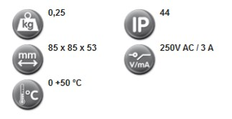
Question 2.2.1

Expliquer les termes de l’information 250V AC/ 3A précisée sur la notice technique ci-dessus.

Question 2.2.2

Définir l’acronyme IP précisé sur la notice technique précédente.

Le même technicien doit également changer les batteries des BAES d’évacuation (cf. ANNEXE N°4).

Question 2.2.3

Définir l’acronyme BAES.

NE RIEN ÉCRIRE DANS CETTE PARTIE

Question 2.2.4

Cocher la ou les circonstance(s) particulière(s) qui active(nt) les BAES.

□Mise en service de l’alarme détection incendie □Mise en service du désenfumage
□Défaillance de l’alimentation de l’éclairage « normal » □Éclairage économique de nuit

Question 2.2.5

Déterminer la valeur minimale du flux lumineux du BAES d’évacuation à l’aide de la réglementation sur l’éclairage de sécurité.

Question 2.2.6

Relever sur le document constructeur du BAES Luminox LUM10679 (fourni en ANNEXE N°5), la valeur du flux lumineux de cet équipement et valider son choix.

On se propose de justifier le choix de la batterie du BAES sachant que la règlementation impose une durée de fonctionnement d’une heure.
La puissance consommée par le BAES en éclairage de secours est égale à P = 5,4 W. La tension délivrée par la batterie de secours est égale à U = 6 V.

Question 2.2.7

Exprimer, puis calculer l’intensité I fournie par la batterie.

Question 2.2.8

Déterminer la capacité théorique QT de la batterie en Ah, pour un éclairage de sécurité d’une durée d’une heure. Pour cela on utilisera la relation QT=I.t.

NE RIEN ÉCRIRE DANS CETTE PARTIE

Question 2.2.9

Relever sur la documentation constructeur du BAES la capacité réelle QR de la batterie équipant le BAES.

Question 2.2.10

Exprimer, puis calculer la durée théorique d’éclairage de ce bloc en heure, minutes et secondes.

Question 2.2.11

Préciser si cette durée est conforme à la réglementation en justifiant la réponse.

2.3 Électrodomestique

Dans l’espace privatif réservé aux artistes, un four a été installé. Il s’agit d’un modèle encastré, de marque Whirlpool, référencé AKZM 752/WH. On se propose de vérifier que les caractéristiques électriques du four sont conformes avec l’installation électrique préconisée par la norme NF C 15-100.

Utiliser la documentation du four située en ANNEXE N°6 pour répondre aux questions suivantes.

Question 2.3.1

Expliquer le terme "Catalyse".

NE RIEN ÉCRIRE DANS CETTE PARTIE

Question 2.3.2

Entourer en vert, sur la vue éclatée suivante, les résistances électriques servant au chauffage du four.

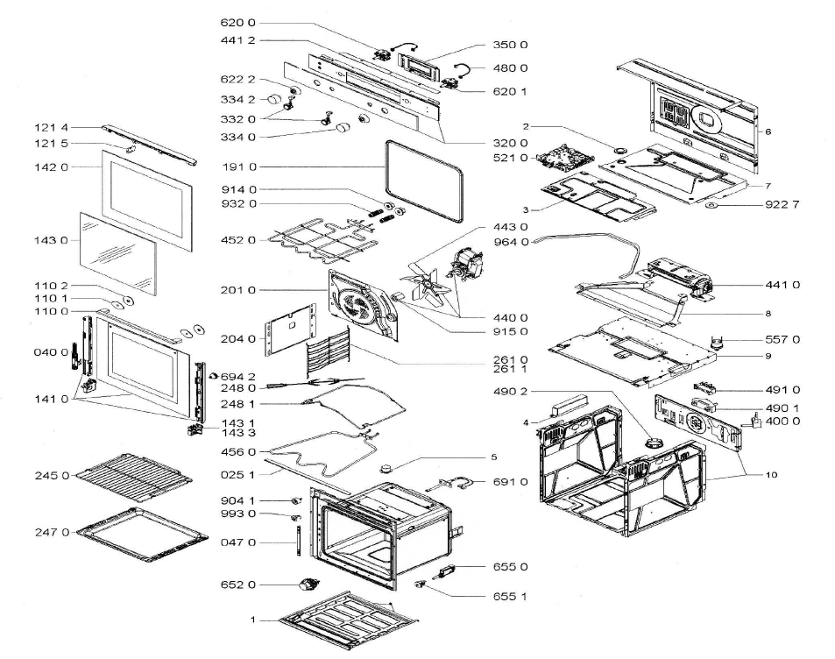
Question 2.3.3

Donner la référence et la puissance des résistances électriques servant au chauffage du four.

NE RIEN ÉCRIRE DANS CETTE PARTIE

Question 2.3.4

Lorsque les deux résistances sont alimentées, le schéma équivalent du circuit de chauffe est le suivant :

U = 230 V

 |  |  | IV |  |  |  | I
RVOUTE |  |  |  |  | RSOLE

S

On utilisera la valeur des puissances données dans la documentation constructeur.

Exprimer puis calculer les courants IV et IS.

Le four fonctionnant à pleine puissance (3650W) consomme environ 15,7 A.

La norme électrique NF C 15-100 stipule qu’un four doit être alimenté par une ligne spécifique protégée par un disjoncteur magnétothermique 20 A et un disjoncteur différentiel 30 mA.

Question 2.3.5

Citer le type de protection assuré par le disjoncteur magnétothermique 20 A.

Question 2.3.6

Donner la fonction du disjoncteur différentiel 30 mA.

NE RIEN ÉCRIRE DANS CETTE PARTIE

Question 2.3.7

Justifier que le disjoncteur magnétothermique est correctement dimensionné pour ce four.

Question 2.3.8

Donner le type d’habilitation que vous devez posséder pour consigner le circuit électrique du four.

2.4 Audiovisuel multimédia

Le 106 dispose d’une salle de détente pour le personnel.

Pour diffuser une musique d’ambiance, cette salle est équipée d’une chaine Hi-Fi Sony CMT-G2BNIP et de 2 enceintes CABASSE ALDERNEY MT31ER (cf. ANNEXE N°7).

Les utilisateurs vous font part d’un problème de restitution des fréquences aigües avec l’enceinte gauche. On vous demande d’intervenir pour résoudre le problème.

Question 2.4.1

Cocher le type d’enceintes utilisées avec cette chaine.

□1 voie □2 voies □3 voies □4 voies

Question 2.4.2

Relier, par un trait, chaque haut-parleur avec sa bande de fréquence.

Tweeter  de 30 Hz à 500 Hz

Médium   de 500 Hz à 6 kHz

Boomer  de 6 kHz à 18 kHz

NE RIEN ÉCRIRE DANS CETTE PARTIE

Question 2.4.3

Donner l’intérêt d’utiliser 3 haut-parleurs différents.

Question 2.4.4

Donner la bande passante audio restituée par cette enceinte.

Question 2.4.5

Cocher le nom du haut-parleur qui pourrait être défectueux.

□ Tweeter □ Médium □Boomer

Question 2.4.6

Après démontage de l’enceinte, pour tester ce haut-parleur électrodynamique, vous disposez d'un multimètre.

Cocher le nom de la fonction du multimètre à utiliser.

Voltmètre □

Ampèremètre □
Ohmmètre □

Fréquencemètre □

Question 2.4.7

Le résultat de la mesure vous indique une résistance infinie entre les 2 bornes du haut-parleur.

Cocher l’interprétation de cette mesure.

Le haut-parleur est bon □

Le haut-parleur est défectueux □

On ne peut rien conclure □

Question 2.4.8

Après la réparation, un utilisateur souhaite lire des fichiers audio contenus dans sa clé USB.

Cocher les fichiers lisibles avec ce matériel.

Musique 1.mp3 □ Musique 2.ogg □ Musique 3.flac □

Musique 4.au □ Musique 5.wma □ Musique 6.aac □

NE RIEN ÉCRIRE DANS CETTE PARTIE

2.5 Audiovisuel Professionnel

Un groupe local décide de louer au 106 un studio de répétition pendant une heure afin de réaliser la maquette d'un morceau.

Le studio est équipé de plusieurs microphones Shure SM58, d'une table de mixage numérique Yamaha 01V96, d'enceintes Focal Solo6 BE, d'amplificateurs Marshall MB60 pour la basse et de deux amplificateurs FENDER Frontman 212R pour les guitares.

Un sonomètre est disposé au-dessus de la table de mixage pour sensibiliser les musiciens aux dangers du bruit.

Vous êtes technicien au 106 et vous devez assister les musiciens qui ne connaissent pas toujours le matériel se trouvant dans les studios.

Question 2.5.1

Les enceintes FOCAL sont de type "actives".

Expliquer le terme "actives".

Question 2.5.2

Donner la puissance efficace de l'amplificateur du tweeter des enceintes FOCAL (cf. ANNEXE N°8).

Question 2.5.3

Les musiciens veulent positionner les enceintes FOCAL sur le sol du studio d'enregistrement.

Argumenter la réponse que vous leur apportez.

Question 2.5.4

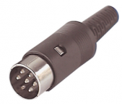
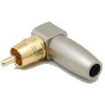

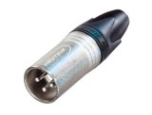
Entourer le connecteur à utiliser sur l’entrée de l’enceinte FOCAL Solo6 BE, et préciser pour tous les connecteurs, leur type.

NE RIEN ÉCRIRE DANS CETTE PARTIE

Question 2.5.5

Un guitariste, voulant utiliser l’amplificateur FENDER, vous demande sur quelle prise il peut brancher la table de mixage pour enregistrer le son de sa guitare.

Préciser les noms des connecteurs sur lesquels il doit raccorder la guitare et la table de mixage (cf. ANNEXE N°9).

Question 2.5.6

Au début de la répétition, le sonomètre indique 94 dB(A). Vous intervenez auprès des musiciens en les prévenant que le niveau sonore est trop fort pour la durée d’enregistrement.

Donner la valeur maximale du niveau sonore à ne pas dépasser en justifiant votre réponse (cf. ANNEXE N°10).

2.6 Électronique Industrielle Embarquée

La biométrie vise à établir l’identité d’une personne en mesurant une de ses caractéristiques physiques. L’accès à la salle informatique du 106 se fera par identification d’empreintes digitales ou par code d’accès. Cette serrure, de marque AXESS’IN et de référence AX300E est paramétrable à distance via une connexion TCP/IP (cf. ANNEXE N°11). La CREA se trouve géographiquement éloignée du 106 ; une connexion via internet permet la communication entre les deux sites.

Question 2.6.1

Citer une caractéristique physique autre que les empreintes digitales qui peut être utilisée en identification biométrique.

Question 2.6.2

Expliquer l’intérêt, pour la CREA, de choisir une serrure biométrique de technologie IP.

Question 2.6.3

Énumérer les conditions qui autorisent une installation en extérieur de la serrure biométrique.

NE RIEN ÉCRIRE DANS CETTE PARTIE

Question 2.6.4

Donner la technologie utilisée par le capteur ainsi que sa résolution.

Question 2.6.5

Indiquer la durée approximative que met le capteur pour scanner une empreinte.

Question 2.6.6

Donner les 4 modes d’identification pouvant être programmés.

Question 2.6.7

Les utilisateurs doivent être informés des règles à appliquer afin que la détection d’empreinte soit optimale.

Donner trois recommandations préconisées par le constructeur.

Question 2.6.8

Décrire la procédure permettant l’identification d’une personne accédant à la salle informatique en utilisant un code + empreinte. Son code est : 1234.

Question 2.6.9

Différents employés doivent accéder à la salle informatique (techniciens, agents d’entretien…). Les utilisateurs de la serrure ont des droits différents qui dépendent de leur fonction. Ces droits sont définis par le service informatique de la CREA.

Compléter le tableau en cochant les droits qui doivent être affectés aux personnes suivantes :

 | MASTER | USER | GUEST
Personne assurant le nettoyage des locaux

Technicien/Administrateur réseau CREA

Étudiant en stage pour une durée d’un mois

NE RIEN ÉCRIRE DANS CETTE PARTIE

Partie 3 - Questionnement spécifique

Dans le studio 106, les artistes disposent d’une loge VIP.
Pour distraire les artistes durant les pauses, on décide d’équiper cette loge en matériel multimédia.

Dans cette loge, les artistes souhaitent pouvoir :
- regarder les chaines de TNT SD et HD en direct ou en replay, ainsi que les programmes cryptés ; - visualiser des vidéos « You Tube » sur le téléviseur ;
- regarder des films 2D et 3D sur DVD et BD en utilisant la PS3 ; - jouer à des jeux vidéo avec une console PS3 ;
- regarder des films sur une console portable PSP, via la PS3.

Vous êtes le technicien chargé d’installer et de configurer les équipements nécessaires, à savoir : - un téléviseur SAMSUNG UE46D6500 (précédemment utilisé dans une autre salle) ;
- une console de jeu SONY PS3 ;
- un point d’accès D-LINK DAP 2533 ; - un amplificateur SONY STR DH-820 ;
- 7 enceintes KLIPSCH RB-81MKII BLACK ;
- un caisson de grave MOSSCADE TITAN 5.6.

3.1 Analyse de l’installation :

Pour répondre aux questions suivantes, vous pourrez consulter les annexes suivantes : ANNEXE N°12 et 15.

Diagramme sagittal du système :

Antenne L8 TNT et FM

Enceintes
L1

L7 Téléviseur

Amplificateur L6

L2 L5

Caisson
de graves L3

Point d’accès Internet sans fil

Console PS3 L4

NE RIEN ÉCRIRE DANS CETTE PARTIE

Question 3.1.1

Compléter le tableau suivant.

Repère liaison | Type de support | Nature du signal et composition
L1 | Signal électrique | Signaux analogiques basse fréquence amplifiés.
L2 | Signal électrique | Signal analogique basse fréquence non amplifié.
L3 | Signal électrique | Flux numérique de données audio et vidéo.
L4 | Onde électromagnétique | Flux numérique de données.
L5 | Onde électromagnétique | Flux numérique de données.
L6 | Signal électrique | Flux numérique de données audio et vidéo.
L7 | Signal électrique | Signal VHF, support du message Audio
L8 | Signal électrique | Signal UHF, support du message Audio-Vidéo

Question 3.1.2

La liaison L6 utilise un câble HDMI, assurant une liaison bidirectionnelle entre l’amplificateur et le téléviseur.

Préciser la fonction.

Fonction ARC

Question 3.1.3

Donner la signification de ce terme.

Audio Return Channel

NE RIEN ÉCRIRE DANS CETTE PARTIE

3.2 Installation et paramétrage du téléviseur SAMSUNG UE46D6500

Vous êtes chargé d’installer et de paramétrer ce téléviseur. Vous commanderez également les accessoires nécessaires au bon fonctionnement du système.

Pour répondre aux questions suivantes, vous pourrez consulter les annexes suivantes : ANNEXE N°12 et 13.

Question 3.2.1

Le téléviseur doit être fixé au mur.

Donner la référence de l’accroche murale à commander. Justifier votre réponse.

WMN 2000 B car TV 46’’

Question 3.2.2

Lors de l’installation sur le mur, des distances doivent être respectées entre le téléviseur et les autres objets pour la ventilation.

Préciser les distances à respecter.

10 cm de chaque coté

Question 3.2.3

Un abonnement pour des chaines payantes a été souscrit. Pour décoder ces chaines, il faut utiliser une carte.

Indiquer la précaution à prendre pour l’installation de cette carte.

Il faut insérer la carte avant de fixer le téléviseur au mur.

Question 3.2.4

Dans la loge, le canapé se trouve à 3,50 m du téléviseur.

Indiquer si cette distance est correcte. Justifier votre réponse.

Oui. Cette distance permet de regarder correctement tous les types de vidéo SD et HD

NE RIEN ÉCRIRE DANS CETTE PARTIE

Ce téléviseur a déjà été installé précédemment dans une autre salle du complexe culturel. Vous souhaitez donc le remettre en configuration initiale.

Question 3.2.5

Vous n’avez pas connaissance du code PIN choisi par l’utilisateur précédent.

Donner une solution pour résoudre le problème.

Il faut réinitialiser le code : Mute-8-2-4-Power

Question 3.2.6

La solution est mise en œuvre.

Donner le nouveau code PIN à utiliser.

Pour la France : 1-1-1-1

Question 3.2.7

Après le réglage des chaines, vous essayez la fonction « Smart TV » afin de visualiser des vidéos sur « You Tube ». Celle-ci ne fonctionne pas.

Indiquer la solution à mettre en œuvre.

Il faut configurer le réseau.

Question 3.2.8

Une liaison sans fil est choisie pour relier le téléviseur au point d’accès D-LINK.

Indiquer le protocole conseillé par Samsung. Justifier ce choix.

Protocole IEE 802.11 n. Le débit est plus important, ce qui permet d’avoir de la vidéo HD et d’éviter les saccades.

NE RIEN ÉCRIRE DANS CETTE PARTIE

Deux paires de lunettes alimentées par pile sont fournies avec le téléviseur.

Question 3.2.9

On vous demande de commander le même type de lunettes.

Donner la référence des lunettes à commander.

SSG-4100 GB

Question 3.2.10

Cocher le type de lunettes utilisées sur ce téléviseur.

Active □ Passive □

Question 3.2.11

Donner un avantage et un inconvénient du modèle à pile, par rapport au modèle à batterie.

Avantage :

Inconvénient :

Un artiste souhaite pouvoir entrer en communication vidéo avec sa famille se trouvant à l’étranger.

Question 3.2.12

Donner le nom de l’application à utiliser.

Question 3.2.13

Préciser la référence de l’accessoire nécessaire.

NE RIEN ÉCRIRE DANS CETTE PARTIE

Un artiste souhaite enregistrer une émission de la TNT qui dure 2h05, sur une clé USB de 4 Go.

Question 3.2.14

Indiquer le nom de la fonction qui permet de réaliser cet enregistrement.

Question 3.2.15

Le débit moyen de la TNT en MPEG 2 est de 3,4 Mb/s.

Justifier si la capacité de cette clé USB est suffisante pour enregistrer l’émission dans sa totalité.

3.3 Installation et paramétrage de la console de jeu SONY PS3

Vous êtes chargé d’installer la console PS3 et de commander les accessoires nécessaires pour l’installation et le bon fonctionnement du système.

Pour répondre aux questions suivantes, vous pourrez consulter l’ANNEXE N°14.

Question 3.3.1

Donner la procédure pour connaitre la version du logiciel système.

Question 3.3.2

La version actuelle du logiciel est la version 3.30.

Préciser si une mise à jour est nécessaire. Justifier votre réponse.

NE RIEN ÉCRIRE DANS CETTE PARTIE

Question 3.3.3

Donner la procédure pour effectuer une mise à jour logicielle, à partir du point d’accès D-LINK.

Menu Paramètres - Mise à jour système - Mise à jour par Internet

Question 3.3.4

Pour la connexion à internet, on vous demande d’utiliser une adresse IP statique. Le point d’accès au réseau a pour adresse IP : 192.168.1.1 /24.

Compléter le tableau avec les paramètres à renseigner sur la PS3 et le téléviseur.
 | Adresse IP | Masque de sous réseau
Téléviseur | 192.168.1.2 (entre 2 et 254) | 255.255.255.0
PS3 | 192.168.1.3 (entre 2 et 254) | 255.255.255.0

Question 3.3.5

On souhaite également utiliser une télécommande pour la PS3 afin de faciliter la lecture des Blu-ray.

Préciser la technologie utilisée pour la transmission entre la télécommande et la PS3.

Technologie Bluetooth

Question 3.3.6

Indiquer l’opération à réaliser à la première utilisation.

Question 3.3.7

Les artistes souhaitent visionner des Blu-ray avec une bande audio en 7.1.

Donner le nom du ou des câbles devant être utilisés avec un système 7.1.

Câble HDMI uniquement

NE RIEN ÉCRIRE DANS CETTE PARTIE

Question 3.3.8

Donner la norme du câble à utiliser pour la 3D.

Norme 1.4

Question 3.3.9

Un artiste regarde une émission diffusée sur la TNT en utilisant le téléviseur. Un invité, qui possède une PSP, souhaite regarder un film sur support DVD en utilisant la PS3 .

Donner la procédure pour permettre cette configuration.

Sur la PS3, sélectionnez Réseau puis lecture à distance. Le système passe en mode d’attente.

Sur la PSP, sélectionnez Réseau puis lecture à distance.

Sélectionnez Connexion par réseau privé. Sélectionnez PS3 dans la liste des connexions.

Question 3.3.10

Des artistes décident de jouer à un ancien jeu de PS2 sur disque, mais celui-ci ne fonctionne pas.

Proposer une solution, si cela est possible.

Cela n’est pas possible car les jeux PS2 sont incompatibles avec la PS3.

NE RIEN ÉCRIRE DANS CETTE PARTIE

3.4 Installation de l’amplificateur SONY STR DH-820

Vous êtes chargé de relier les sources audio /vidéo et les enceintes à l’amplificateur.

Pour répondre aux questions suivantes, vous pourrez vous aider du diagramme sagittal de l’installation et consulter les annexes suivantes : ANNEXE N°12, 14, 15 et 16.

Question 3.4.1

Valider le choix des enceintes par rapport aux caractéristiques de l’amplificateur.

Impédance 8 ohms

Puissance maximum des enceintes supérieure (150W) à la puissance maximale de sortie (140 W).

Question 3.4.2

Donner le rôle du microphone fourni avec l’amplificateur.

Il permet de faire le réglage automatique des enceintes par rapport au local d’écoute.

Question 3.4.3

Placer et donner les noms (l’abréviation anglaise) des différentes enceintes sur le document réponse DR1 (partie 4). (L’enceinte centrale CENTER, notée C, est donnée en exemple).

Question 3.4.4

Compléter le schéma global de l’installation sur le document réponse DR1 (partie 4), en reliant les enceintes et le caisson de basse à l’amplificateur.

Légende :

Un seul câble par enceinte sera représenté en noir.

Question 3.4.5

Compléter le schéma de câblage sur le document réponse DR1 (partie 4), en reliant les différents appareils pour obtenir le fonctionnement désiré.

Légende :
Câbles HDMI en vert. Câbles antenne en bleu.

NE RIEN ÉCRIRE DANS CETTE PARTIE

Partie 4 : Document réponse

4.1 Document réponse DR1

Questions 3.4.3, 3.4.4, 3.4.5.

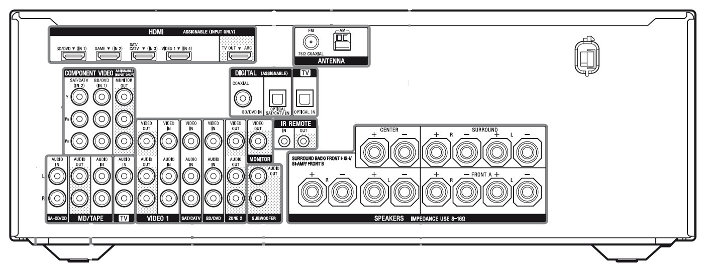
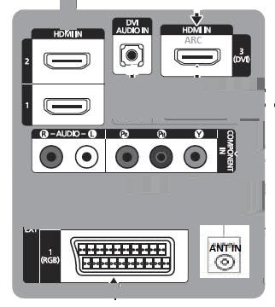
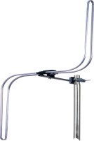
AMPLIFICATEUR ANTENNE FM

ANTENNE TNT

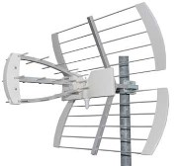
TV SAMSUNG

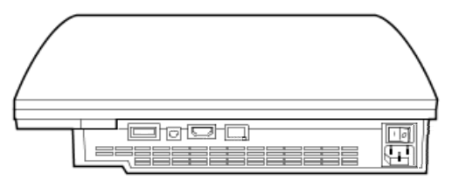
PS3

TV C
C a n a p é

